 |  | 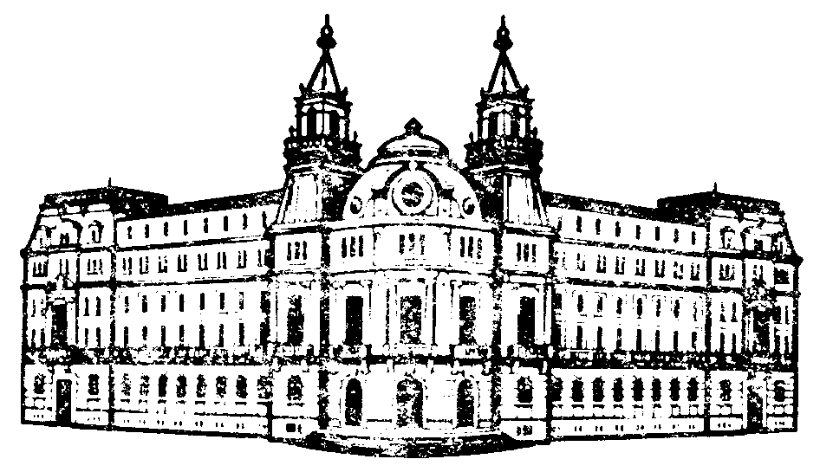
Програма за развитие на селските райони. Европейски земеделски фонд за
развитие на селските райони – Европа инвестира в селските райони

АВТОБИОГРАФИЧНО ПРЕДСТАВЯНЕ И РЕЗЮМЕ НА КОМПЕТЕНЦИИ

НОМИНИРАНИ КАНДИДАТИ ЗА ПРЕДСТАВИТЕЛСТВО
В УПРАВИТЕЛНИ И КОНТРОЛНИ ОРГАНИ НА МИГ-ЛЯСКОВЕЦ-СТРАЖИЦА

 | Снимка на номинирания: | 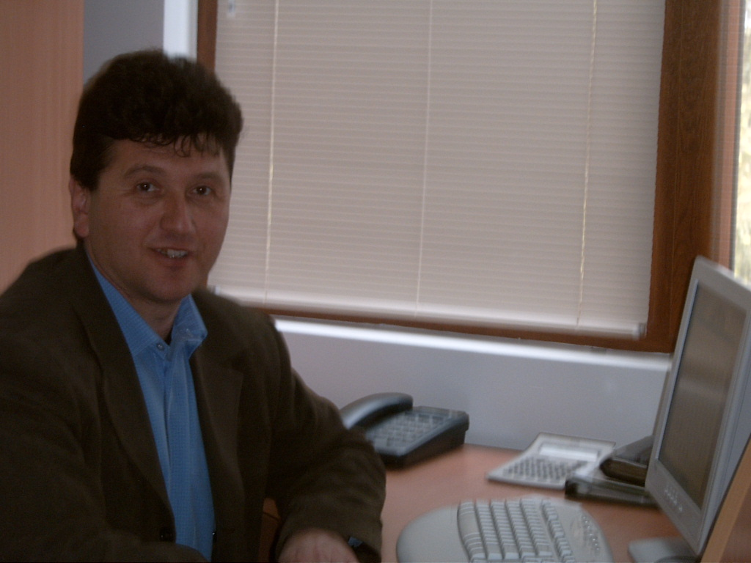

Лична информация

Име |  | Ивайло Николаев Величков
Адрес |  | Гр.Лясковец, ул.”Стойчо Куркев” 17 ‘г”, обл.В.Търново, РБългария
Телефон |  |  | Мобилен телефон: 0887 835 395
Служебен телефон
E-mail  www |  | Ivel_lc@abv.bg

Националност |  | българин

Дата и място на раждане |  | 07.08.1964 г., гр.Долна Оряховица, обл.В.Търново

Пол

Сфера на работа |  | Икономика, човешки ресурси, маркетинг.

Професионално развитие

Период :  Институция/ организация:  Заемана позиция:  Вид на дейността или сферата на работа: |  | От 1990 г. до 1993  “Аркус” АД, ул.Васил Левски №219, 5140 Лясковец  Н-к ОТРЗ  Машиностроене, производство на оръжие
Период :  Институция/ организация:  Заемана позиция:  Вид на дейността или сферата на работа: |  | От 1993 г. до 1996 г.  “Аркус” АД, ул.Васил Левски №219, 5140 Лясковец  Директор икономика и маркетинг  Машиностроене, производство на оръжие
Период :  Институция/ организация:  Заемана позиция:  Вид на дейността или сферата на работа: |  | От 1996 г. до 2005 г.  “Аркус” АД, ул.Васил Левски №219, 5140 Лясковец  Директор Икономика и управление на персонала  Машиностроене, производство на оръжие
Период :  Институция/ организация:  Заемана позиция:  Вид на дейността или сферата на работа: |  | От 2005 г. до момента  “Аркус” АД, ул.Васил Левски №219, 5140 Лясковец  Директор икономика и съучастия  Машиностроене, производство на оръжие
Период :  Институция/ организация:  Заемана позиция:  Вид на дейността или сферата на работа: |  | От 1990 г. до момента  “Аркус България” АД, ул.Васил Левски №219, 5140 Лясковец  Зам. Председател на УС  Търговия и услуги
Период :  Институция/ организация:  Заемана позиция:  Вид на дейността или сферата на работа: |  | От 2003 г. до момента  Футболен клуб “Аркус”, ул.Васил Левски №219, 5140 Лясковец  Председател  Младежки спорт
Период :  Институция/ организация:  Заемана позиция:  Вид на дейността или сферата на работа: |  | От 2007 г. до момента  “Алфа левъл груп” ООД, “3-ти март” № 2, 5140 Лясковец  Управител  Търговия и услуги

Образование и обучение

Период | 1987 г. - 1990 г.
Завършена образователна степен или квалификация | Магистър-икономист
Образователна институция | Стопанска академия “Д.А.Ценов” Свищов

Период | 1982 – 1985 г.
Завършена образователна степен или квалификация | Средно специално-среден техник
Образователна институция | Професионална гимназия “В.Левски” Горна Оряховица

Период
Завършена образователна степен или квалификация | Следдипломна квалификация-маркетолог
Образователна институция | Технически университет-Варна  Свободен факултет

Период
Завършена образователна степен или квалификация | Следдипломна квалификация-митнически комисионер
Технически университет-Варна
Свободен факултет

Значими награди, постижения, публикации и участия ( ако има) :
Реализирани и текущи проекти, програми и инициативи в които лицето участва или е участвал  ( ако има) |  | Координатор на Проект: Повишаване производителността и адаптивността на заетите в “Аркус” АД, Лясковец, посредством провеждане на квалификационни, компютърни и езикови обучения.  Подизпълнител на Проект: Провеждане на специализирани обучения на представители на структурите на гражданското общество /СГО/ и служители от партниращите им общини.

Лични умения и компетенции

Майчин език |  | български

Други езици
Самооценяване |  | Разбиране |  | Разговор |  | Писане
Европейско ниво ^{(*)} |  | Слушане | Четене | Комуникативни умения | Вербални умения

Руски Език |  | Отл. | х | Отл. |  | Отл. | х | Отл. |  | Отл.
Руски Език |  | Доб. |  | Доб. | х | Баз. |  | Доб. | х | Доб. | х
 |  | ^{(*)} Common European Framework of Reference (CEF) level

Компютърни умения и компетенции |  | Windows XP, Office 2003, Macromedia Flash, Macromedia Dreamweaver, Macromedia Fireworks

Други умения и компетенции

